**МИНИСТЕРСТВО НАУКИ И ВЫСШЕГО ОБРАЗОВАНИЯ РОССИЙСКОЙ ФЕДЕРАЦИИ**

**Федеральное государственное бюджетное образовательное учреждение высшего образования**

**«НАЦИОНАЛЬНЫЙ ИССЛЕДОВАТЕЛЬСКИЙ МОСКОВСКИЙ ГОСУДАРСТВЕННЫЙ СТРОИТЕЛЬНЫЙ УНИВЕРСИТЕТ»**

Институт ________________ИЦТМС_______________________________

Кафедра _________________ИСТАС_______________________________

**КУРСОВОЙ ПРОЕКТ (РАБОТА)**

по дисциплине «Системное администрирование»

Тема:

«Разработка Web-страницы с описанием разделов системного программного обеспечения»

|  |  |
| --- | --- |
| Выполнил обучающийся | ИЦТМС-3-4, Тележкин Родион Павлович |
|  | (институт (филиал), курс, группа, Ф.И.О.) |
| Руководитель курсового(й) проекта (работы) | доц., к.т.н., доцент Иванов Н.А. |
|  | (ученое звание, ученая степень, должность, Ф.И.О.) |
| К защите |  |
|  | (дата, подпись руководителя) |
| Курсовой(ая) проект (работа) защищен(-а) с оценкой |  |
|  | (оценка цифрой и прописью) |
| Руководитель курсового(й) проекта (работы) |  |
|  | (дата, подпись руководителя) |
| Председатель аттестационной комиссии |  |
|  | (ученое звание, ученая степень, должность, Ф.И.О.) |
| Члены комиссии: |  |
|  |  |
|  |  |
|  | (дата, подпись члена комиссии) |
|  | |

г. Москва

2025г.

**МИНИСТЕРСТВО НАУКИ И ВЫСШЕГО ОБРАЗОВАНИЯ РОССИЙСКОЙ ФЕДЕРАЦИИ**

**___________________________________**

**Федеральное государственное бюджетное образовательное учреждение высшего образования**

**«НАЦИОНАЛЬНЫЙ ИССЛЕДОВАТЕЛЬСКИЙ МОСКОВСКИЙ ГОСУДАРСТВЕННЫЙ СТРОИТЕЛЬНЫЙ УНИВЕРСИТЕТ»**

**Институт** ИЦТМС

**Кафедра/структурное подразделение** ИСТАС

**Направление подготовки /специальность:** 09.03.02Информационные системы и технологии

**Форма обучения** очная

**ЗАДАНИЕ**

**к курсовой работе по дисциплине «Системное администрирование»   
на тему**

**«Разработка Web-страницы с описанием разделов системного программного обеспечения»**

**Обучающемуся: Тележкину Родиону Павловичу**

**Задачи, подлежащие решению**:

1. Подготовить предложения по разметке жесткого диска на разделы (при условии создания на диске не менее двух разделов) с выбором файловой системы для каждого раздела.
2. Изучить средства установки и удаления программного обеспечения.
3. Изучить программные средства по **двум** специализированным разделам системного программного обеспечения (СПО):
   1. Средства тонкой настройки системы
   2. Средства работы с реестром

**Результаты курсовой работы** должны быть представлены в соответствии с требованиями, изложенными в методических указаниях к выполнению курсовой работы по дисциплине «Системное администрирование» (http://lib-04.gic.mgsu.ru/lib/Metod2018/52.pdf).

**Рекомендованная основная литература:**

1. Алленова Наталья, «Первые шаги - Основы сайтостроительства, дизайна, графики, html».
2. Иванов Н.А. Системное администрирование персонального компьютера Методические указания к практическим занятиям и к выполнению курсовой работы по дисциплине «Системное администрирование» для обучающихся бакалавриата направлений подготовки 09.03.01 Информатика и вычислительная техника и 09.03.02 Информационные системы и технологии, Москва, Издательство МИСИ – МГСУ, 2018, 21 с.

**Дата выдачи задания** «17» февраля 2025 г.

**Срок представления работы** «30» мая 2025 г.

**График выполнения КР:**

|  |  |  |  |
| --- | --- | --- | --- |
| № | Наименование этапа выполнения КР | Срок выполнения | % в КР / % выполнения КР |
| 1 | Согласование перечня программ для разделов КР | 28.02.2025. | 5% / 5% |
| 2 | Сайт: общая структура.  Пояснительная записка: общая структура | 14.03.2025 | 15% / 20% |
| 3 | Сайт: наполнение не ниже 80%. Пояснительная записка готовность не ниже 80%. | 18.04.2025 | 30% / 50% |
| 4 | Сайт и пояснительная записка - полная готовность. | 23.05.2025 | 30% / 80% |
| 5 | Подготовка КР к защите:   1. Подготовка презентации 2. Подготовка доклада по КР к защите | 30.05.2025 | 10% / 90% |
| 6 | Передача окончательной версии пояснительной записки руководителю КР для проверки в системе «Антиплагиат» | 30.05.2025 | 10% / 100% |

**Перечень программ для курсовой работы:**

**1)**Средства тонкой настройки системы.

**1.1) Ultimate Windows Tweaker**

**1.2) Winaero Tweaker**

**1.3) CustomizerGod**

**2)**Средства работы с реестром

**2.1) RegEdit**

**2.2) CCleaner**

**2.3) EncryptedRegView**

**Руководитель КР** Иванов Николай Александрович.____ ___________

(ФИО) (подпись)

**Обучающийся** Тележкин Родион Павлович.________ _____________

(ФИО) (подпись)

«28» _февраля_2025 г.

Оглавление

1. Введение 3

2. Выбор операционной системы 4

3. Выбор ФС и разметка диска 6

3.1. Разметка диска средствами Windows 6

3.2. Не системные средства разметки диска 10

4. Программное обеспечение 13

4.1. Средства тонкой настройки системы 13

4.1.1. Программа Ultimate Windows Tweaker 15

4.1.2. Программа Winaero Tweaker 18

4.1.3. Программа CustomizerGod 19

4.2. Средства работы с реестром 20

4.2.1. Программа RegEdit 21

4.2.2. Программа CCleaner 24

4.2.3. Программа EncryptedRegView 27

5. Web страница 30

5.1. Раздел “СТНС” 34

5.2. Раздел “СРСР” 36

5.3. Раздел “Справка” 37

6. Заключение 39

7. Список литературы 40

# Введение

Целью курсовой работы (КР) является разбор программного обеспечения по темам: средства тонкой настройки системы и средства работы с реестром, с использованием полученных на курсе Системное администрирование знаний.

Для достижения поставленной цели решаются следующие задачи:

1. Установка программного обеспечения
2. Настройка программного обеспечения
3. Изучение практических принципов работы с ПО
4. Отчет о работе программного обеспечения
5. Изучение основ верстки сайтов

Целью курсовой является анализ, разбор и сравнение ПО, относящегося к данным мне темам.

Курсовая работа состоит введения, основных глав, заключения, библиографического списка.

# Выбор операционной системы

Операционная система (ОС) – комплекс управляющих и обрабатывающих программ, который, с одной стороны, выступает как интерфейс между аппаратурой компьютера и пользователем с его задачами, а с другой – предназначен для наиболее эффективного использования ресурсов вычислительной системы и организации надежных вычислений.

Первые ОС были рассчитаны под специалистов и по современным меркам выглядели достаточно примитивно. Но когда пришла эра приложений, стало понятно, что нужно развивать интерфейс и удобство взаимодействия ОС с пользователем, который профессионалом не является.

Сейчас наиболее выделяются три семейства операционных систем:

- Windows;

- Linux-дистрибутивы;

- MacOs.

Windows имеет огромную пользовательскую базу. Эта операционная система примечательна самым большим количеством доступного программного обеспечения, “аппаратно” совместима с компьютерами от разных производителей. В то же время Windows распространяется платно, а из-за своей популярности чаще становится целью вирусов. Для установки Windows надо принять пользовательское соглашение.

Linux и большинство софта его экосистемы имеют открытые/свободные лицензии вроде GPL и BSD. Это значит, что исходники программ не хранятся где-то в глубоких программистских копях корпораций, а лежат перед глазами всего мира на публичных серверах. Про Linux говорят: “сделана программистами для программистов”. Если в домашних компьютерах используется лишь в 2 из 100 случаев, то в работе с серверами эта ОС используется куда чаще – более 80%.

Дизайн MacOs всегда оставался на высоте. Передовые дизайнерские решения позволили создать удобный и интуитивно понятный интерфейс. Стоит отметить высокую безопасность системы и идеальную оптимизацию. Хоть приложений и немного, но программы работают стабильно, рационально используя ресурсы. В то же время MacOs рассчитана только на компьютеры Apple, которые в среднем в несколько раз дороже обычных.

Для изучения и исследований были использованы операционные системы:

Lubuntu, Windows XP, Windows 7 – во время выполнения практических работ на занятиях.

Windows 11 – при подготовке изображений, подтверждающих понимание проведенных в университете занятий в разделе выбор ФС и разметка диска.

Windows 10 - в разделах с программным обеспечением.

# Выбор ФС и разметка диска

Достаточно часто в компьютере имеется лишь один жесткий диск. Однако пользоваться одним логическим устройством порой весьма неудобно. Возникает потребность в работе с двумя и более независимыми объектами для хранения данных. Такие независимые друг от друга части одного физического носителя принято называть разделами, а саму операцию деления диска на разделы — разметкой жесткого диска.

# Разметка диска средствами Windows

В Windows есть стандартные средства для разметки жесткого диска. Алгоритм, описанный в методичке и на одном из интернет-ресурсов [3], выполнения приведен ниже.

На рабочем столе в строке поиска ищем и выбираем вкладку “Выполнить” (рис.3.1.1).

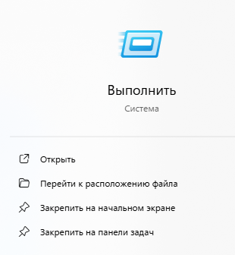

Рис.3.1.1

В меню “Выполнить” ввел diskmgmt.msc (рис.3.1.2) и нажал Enter.

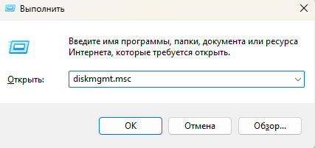

Рис.3.1.2

В результате открывается меню “Управление дисками” (рис.3.1.3).

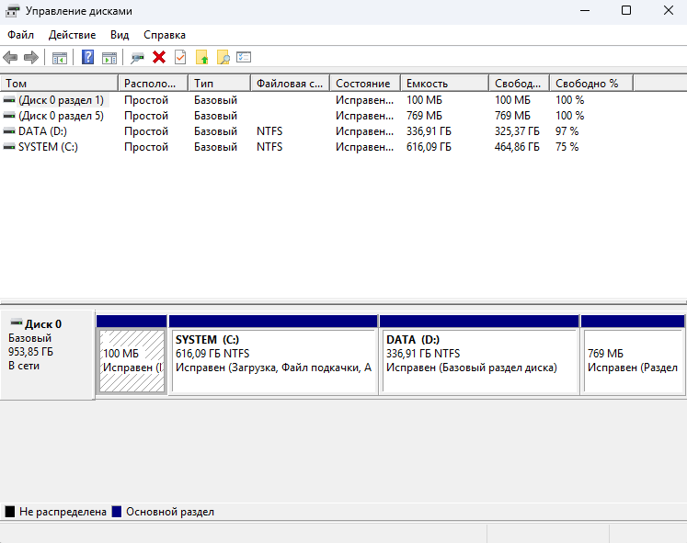

Рис.3.1.3 Окно утилиты “Управление дисками”

В окне сжатия тома (рис.3.1.4) указываем в поле «Размер сжимаемого пространства» тот размер, который хотим выделить под новый диск (логический раздел на диске). Далее нажимаем кнопку «Сжать». Результат показан на рис.3.1.5.

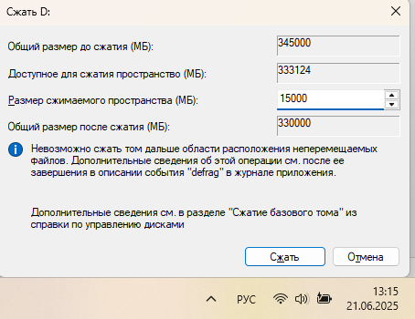

Рис.3.1.4 Параметры для операции сжатия

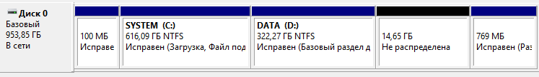

Рис.3.1.5 Карта дисков системы с выделенным свободным участком диска

Выбираем пункт “Создать простой том” (рис.3.1.6), после чего попадаем в меню “Мастер создания простого тома” (рис.3.1.7). Этапы работы с меню приведены на изображениях 3.1.6 – 3.1.9.

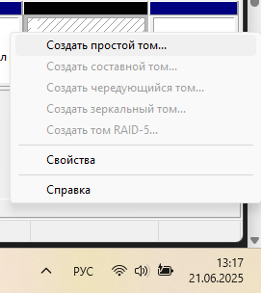

Рис.3.1.6 Пункт меню для создания нового тома

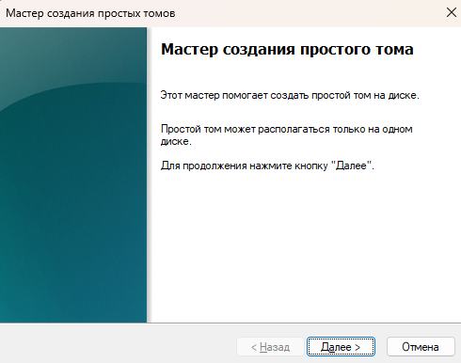

Рис.3.1.7 Мастер создания томов

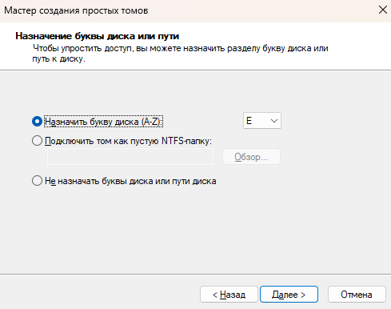

Рис.3.1.8 Выбор и назначение буквы диска

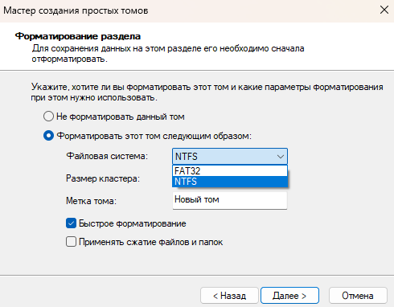

Рис.3.1.9 Выбор файловой системы раздела на выбор NTFS и FAT32

В моем случае представлены две файловые системы NTFS и FAT32. Выбранный вариант можно увидеть при подтверждении параметров (рис.3.1.10). Метки тома можно выбирать самостоятельно в соответствующей графе.

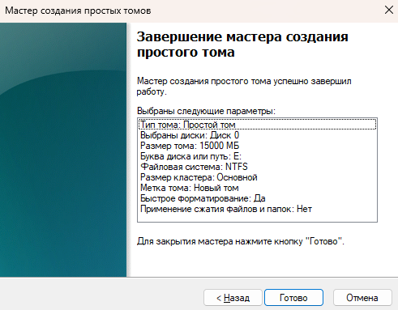

Рис.3.1.10 Меню подтверждения заданных параметров

Я параметры не подтвердил.

# Не системные средства разметки диска

Мое задание немного отличается от выданного. Я выделил 15 Гб свободного места и подредактировал соотношение выделенной памяти для дисков.

Диск размечается на три раздела: два основных (6 Гб и 4 Гб) и один дополнительный раздел (5 Гб).

В качестве методички для изучения функционала программы использовал обучающую статью [4]. Решил показать процесс выполнения задания (рис.3.2.1 – рис.3.2.6), используя при разметке диска внесистемное ПО Acronis Disk Director, главное меню которого представлено на рис.3.2.1, так как применение изменений в системе происходит после специального подтверждения в самой программе.

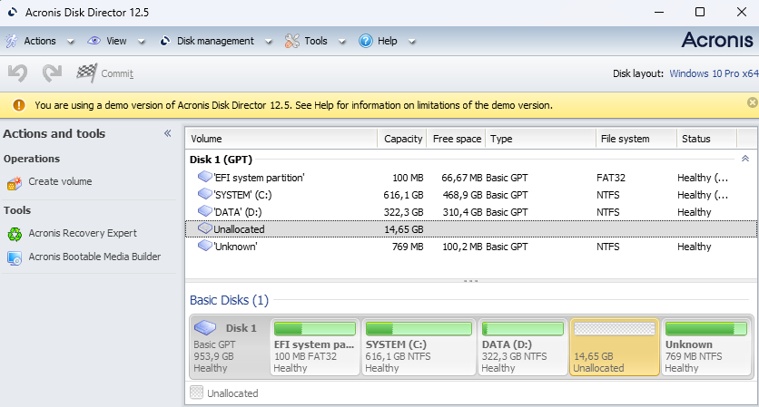

Рис.3.2.1 Главное меню Acronis Disc Director

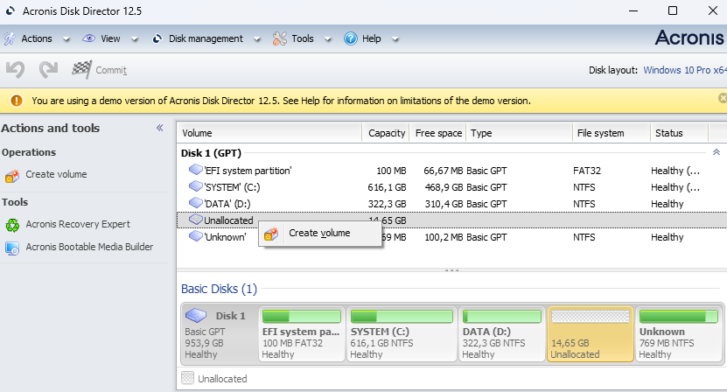

Рис.3.2.2 Результат нажатия ПКМ по разделу с нераспределенным свободным пространством

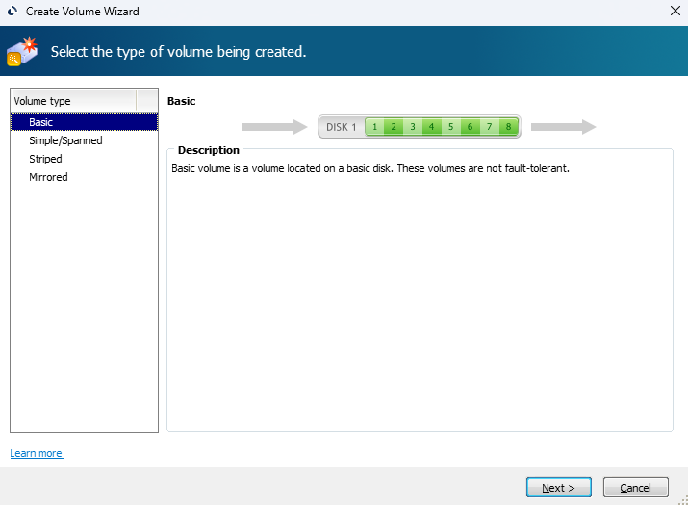

Рис.3.2.3 Выбор типа тома

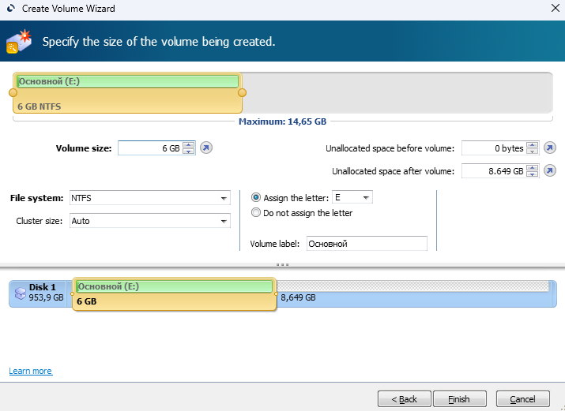

Рис.3.2.4 Меню выбора параметров

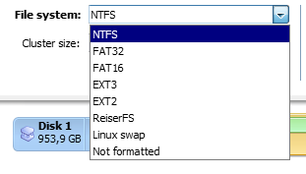

Рис.3.2.5 Выбор файловой системы

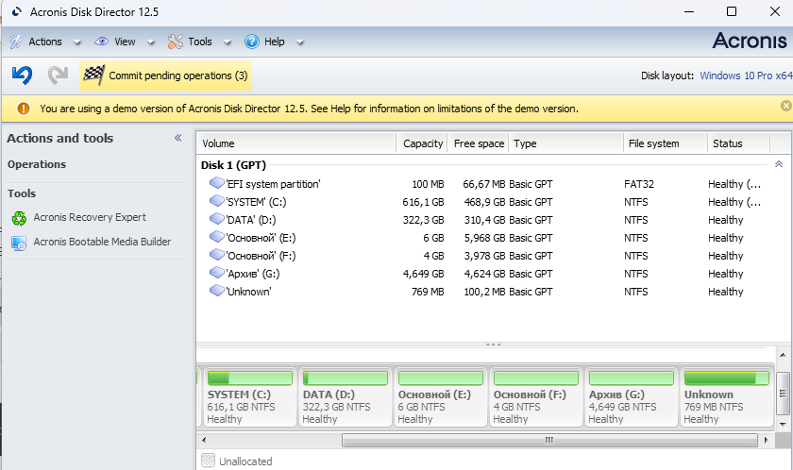

Рис.3.2.6 Два раздела “Основной” размером 6 и 4 ГБ и “Архив” 4,649 Гб

Далее для применения внесенных в дисках и разделах изменений необходимо нажать “Commit pending operations”.

# Программное обеспечение

# Средства тонкой настройки системы

Средства тонкой настройки Windows – это набор встроенных или сторонних утилит и функций, которые позволяют пользователю изменять параметры операционной системы, которые часто недоступны через стандартный интерфейс “Панели управления” или “Параметров”.

Они нужны по нескольким основным причинам:

Оптимизация производительности: отключение ненужных визуальных эффектов, служб, программ в автозагрузке, очистка системы от мусора может значительно ускорить работу Windows, особенно на более старых или менее мощных компьютерах.

Персонализация и кастомизация: позволяют настроить внешний вид, поведение системы и отдельных ее компонентов так, как нужно конкретному пользователю, выходя за рамки стандартных тем и настроек.

Повышение безопасности и конфиденциальности: позволяют ужесточить определенные настройки безопасности, отключить сбор телеметрии, управлять разрешениями приложений на более детальном уровне.

# Программа Ultimate Windows Tweaker

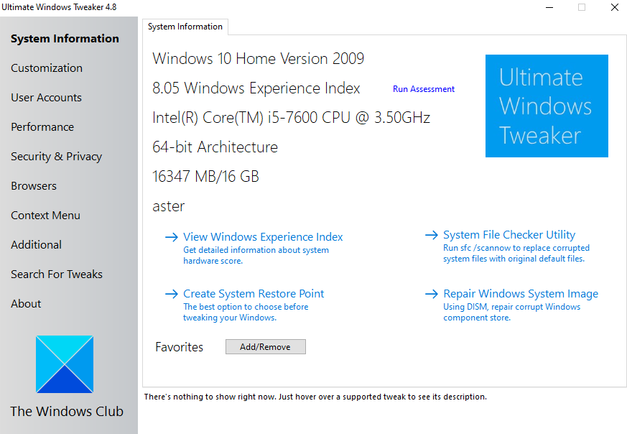

Рис.4.1.1 Главное меню программы

Запуская программу, мы попадаем на страницу “Информация о системе” (рис.4.1.1), где представлена информация о версии операционной системы, модели процессора, объему оперативной памяти и пользовательское имя.

Программа позволяет отключить некоторые элементы, представленные в стандартной версии Windows.

Для применения изменений необходимо перезапустить систему. Для наглядности покажу, как использовать функционал программы, который для применения не требует перезапуска системы (рис.4.1.2 – рис.4.1.3).

Реализована система поиска интересующих модификаций в “Search For Tweaks”. Достаточно зайти в вкладку, написать название интересующей системы, и программа выдаст список совпадений.

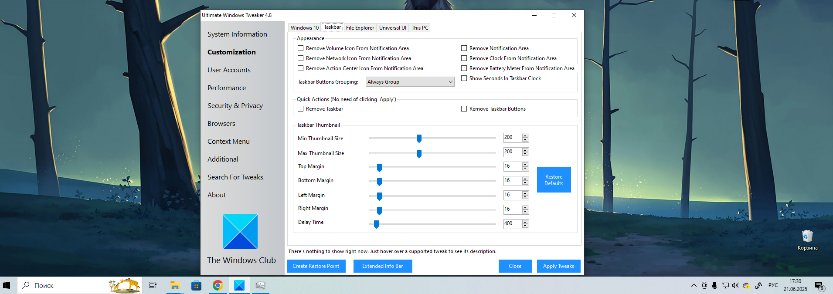

Рис.4.1.2 Меню “Персонализация” и панель задач

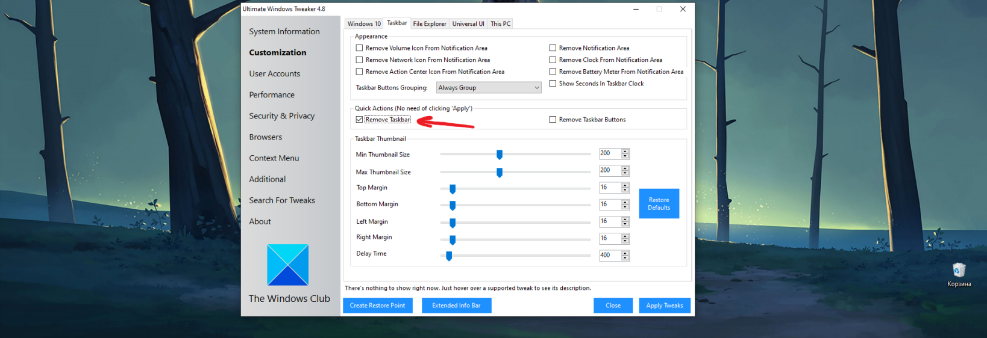

Рис.4.1.3 Отключение панели задач

Для внесения изменений в некоторые параметры после выбора и подтверждения придется перезапустить систему. В случае подтверждения изменений появится уведомление с соответствующим требованием (рис.4.1.4).

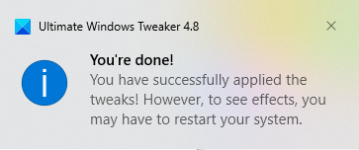

Рис.4.1.4 Уведомление с требованием о перезапуске системы

Программа также позволяет настраивать приватность, отключая телеметрию, биометрию, доступ к определению местоположения и т.д. На рис.4.1.5 представлена одна из доступных вкладок.

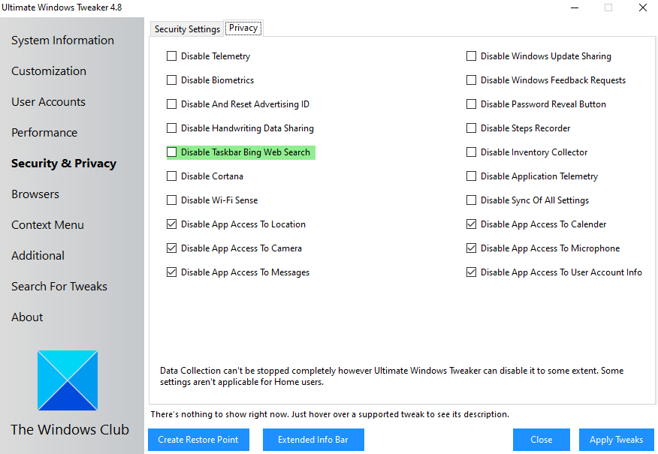

Рис.4.1.5 Вкладка “Безопасность и приватность”

Не удалось найти русифицированную версию.

# Программа Winaero Tweaker

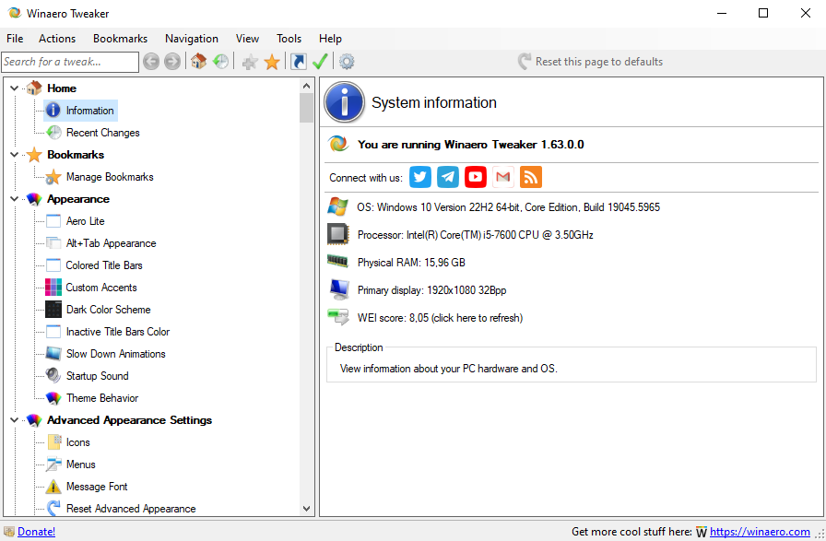

Рис.4.1.6 Главное меню Winaero Tweaker

Как и в предыдущей программе главное меню (рис.4.1.6) показывает информацию о системе.

Интерфейс программы разделен на три части: панель инструментов сверху, оглавление в левой части и список доступных действий справа. При нажатии по пункту оглавления, в правой части появляется список модификаторов. Например, можно отключить или наоборот включить звук при загрузке Windows (рис.4.1.7).

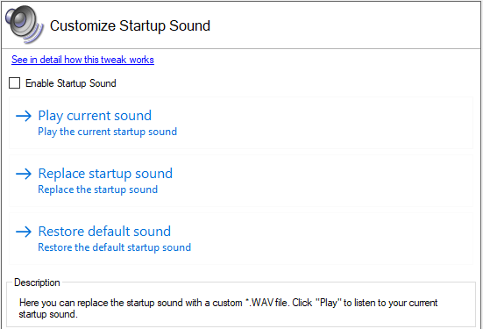

Рис.4.1.7 Меню “Изменение звука загрузки системы”

# Программа CustomizerGod

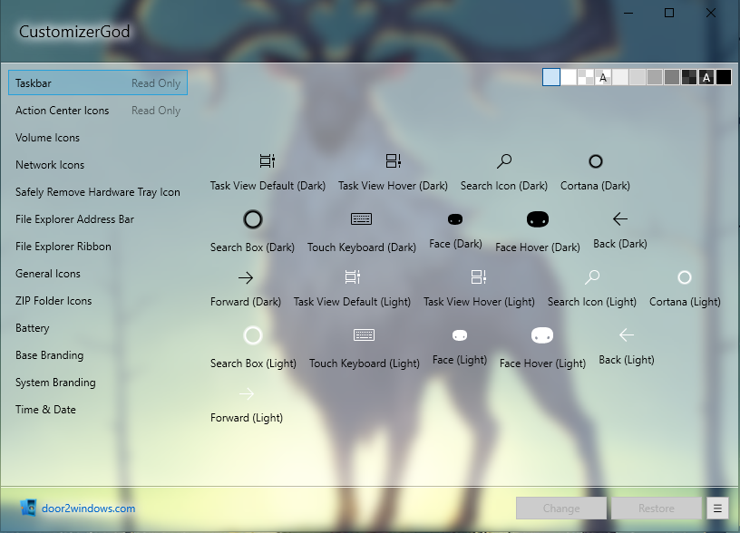

Рис.4.1.8 Главное меню CustomizerGod

CustomizerGod — это программа настройки системы, которая заменяет большой набор значков Windows. На рис.4.1.8 изображено главное меню. Это особенно полезно для изменения значка, отображающего меню «Пуск» или панели задач. Функционал позволяет пользователям изменять внешний вид всех этих значков из одного центрального места.

Интерфейс представляет собой оглавление в левой части экрана и список доступных к изменению иконок в правой.

Стандартный фон приложения прозрачный. Функционал не самый большой и подойдет скорее не тем, кто хочет отключить надоедливые уведомления, а тем, кто хочет приукрасить свой рабочий стол нестандартными значками.

В заключение по этой теме могу сказать, что поклонником таких программ не являюсь и привык пользоваться стандартными версиями и обозначениями Windows.

Однако, с помощью WinAero Tweaker отключил регулярно приходящее уведомление о том, что One Drive почти заполнен. Так что можно сказать, что изучив программы тонкой настройки Windows, удалось применить новые навыки на практике.

# Средства работы с реестром

Редактор реестра – инструмент, предназначенный для просмотра и изменения параметров в системном реестре, в котором содержатся сведения о работе компьютера.

Реестр содержит сведения, на которые Windows постоянно ссылается во время операции, такие как профили для каждого пользователя, приложения, установленные на компьютере, типы документов, которые могут создаваться, параметры таблицы свойств для папок и значков приложений, оборудование, которое установлено в системе, и используемые порты.

# Программа RegEdit

Regedit (Редактор реестра) — это утилита в операционных системах Windows, предназначенная для просмотра и редактирования системного реестр. Для открытия и изучение структуры реестра использована статья [5].

Запуск утилиты происходит с использованием меню “Выполнить” (рис.4.2.1), вызов которого осуществляется одновременным нажатием сочетания клавиш Win + R.

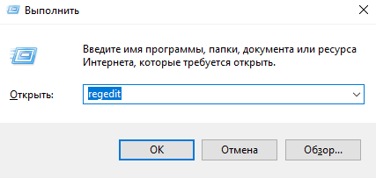

Рис.4.2.1 Меню “Выполнить” для запросов

В поле для ввода отправляется “regedit”, а по нажатии кнопки “Ок” открывается главное меню редактора реестра (рис.4.2.2).

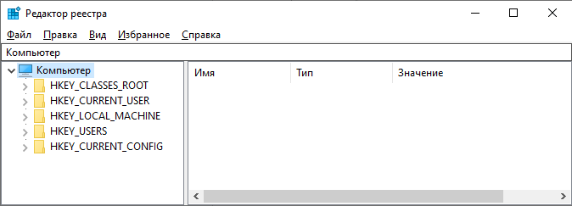

Рис.4.2.2. Главное меню редактора реестра

Прежде чем вносить изменения в реестр, любое руководство рекомендует создать резервную копию. Для этого необходимо, оставаясь в корне реестра, открыть меню “Файл” и выбрать пункт “Экспорт” (рис.4.2.3).

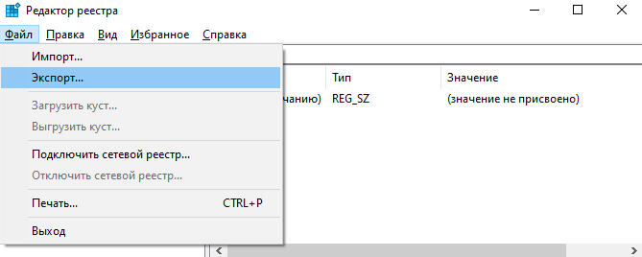

Рис.4.2.3 Экспорт веток реестра. Создание резервной копии.

Чтобы экспортировать сохраненный файл реестра, достаточно дважды нажать левой кнопкой мыши по файлу с расширением .reg (рис.4.2.3.1). Каким образом реализованы добавление, изменение или удаление подразделов с помощью файла .reg можно найти в статье на официальном сайте Microsoft [6].

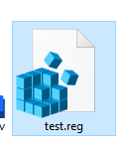

Рис.4.2.3.1 Файл с расширением .reg

Так как системное администрирование напрямую связано с разделением прав доступа, стоит упомянуть про наличие у разделов реестра прав доступа и разрешения. Если у пользователя не будет прав на определенный раздел, появится сообщение об ошибке.

Для получения или изменения прав нужно нажать правой кнопкой мыши на раздел (рис.4.2.4) и выбрать пункт “Разрешения”.

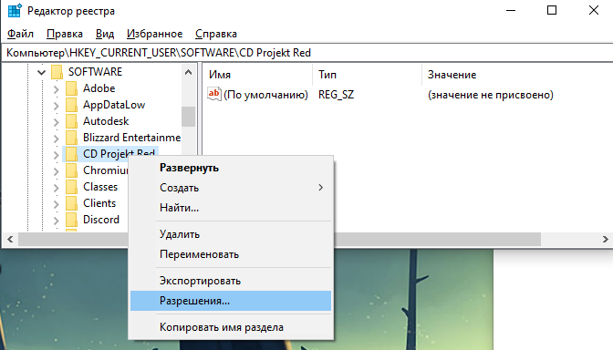

Рис.4.2.4 Вызов диалога работы с разрешениями

Для добавления пользователей на вкладке «Разрешения» нажать кнопку «Добавить».

Изменить разрешения можно, используя вкладку “Разрешения для группы” (рис.4.2.5).

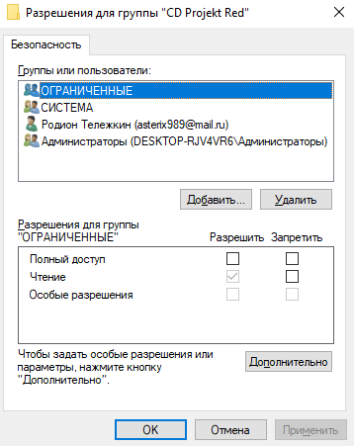

Рис.4.2.5 Меню настройки доступа разным пользователям

# Программа CCleaner

К сожалению, на данный момент данное приложение недоступно к установке [7] на территории РФ, но считаю необходимым упомянуть его, так как приложение обладает большой пользовательской базой. Для поиска информации и изображений использовал видеоролик с описанием программы и демонстрацией некоторых возможностей ПО [8], например, настройка интеллектуальной очистки, доступной в меню “Параметры” (рис.4.2.6).

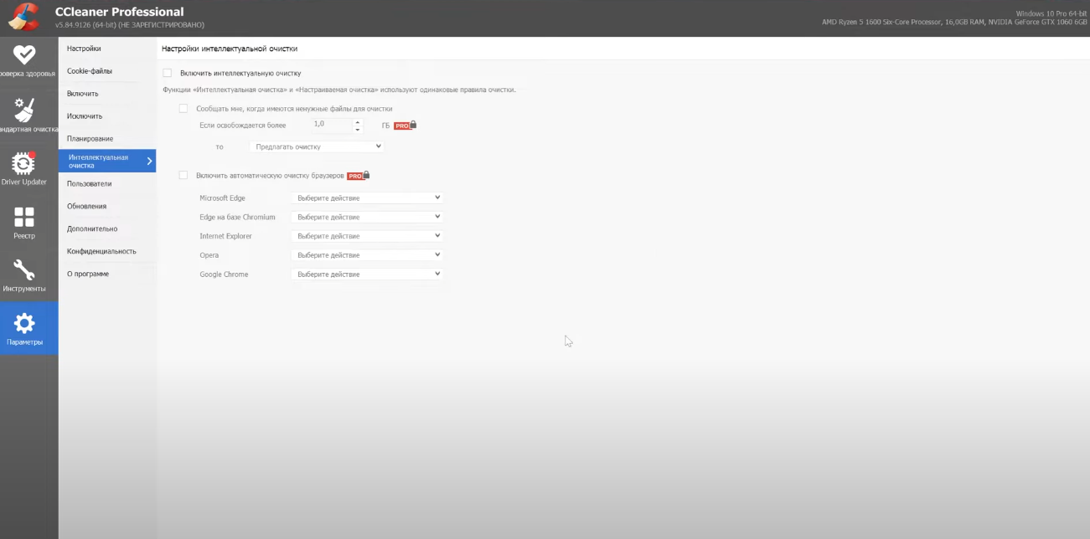

Рис.4.2.6 Меню “Параметры” в CCleaner Professional

CCleaner позволяет деинсталировать любые установленные программы. Для удобства представления есть сортировка по дате установки, размеру, издателю в табличном виде в вкладе “Удаление программ” (рис.4.2.7).

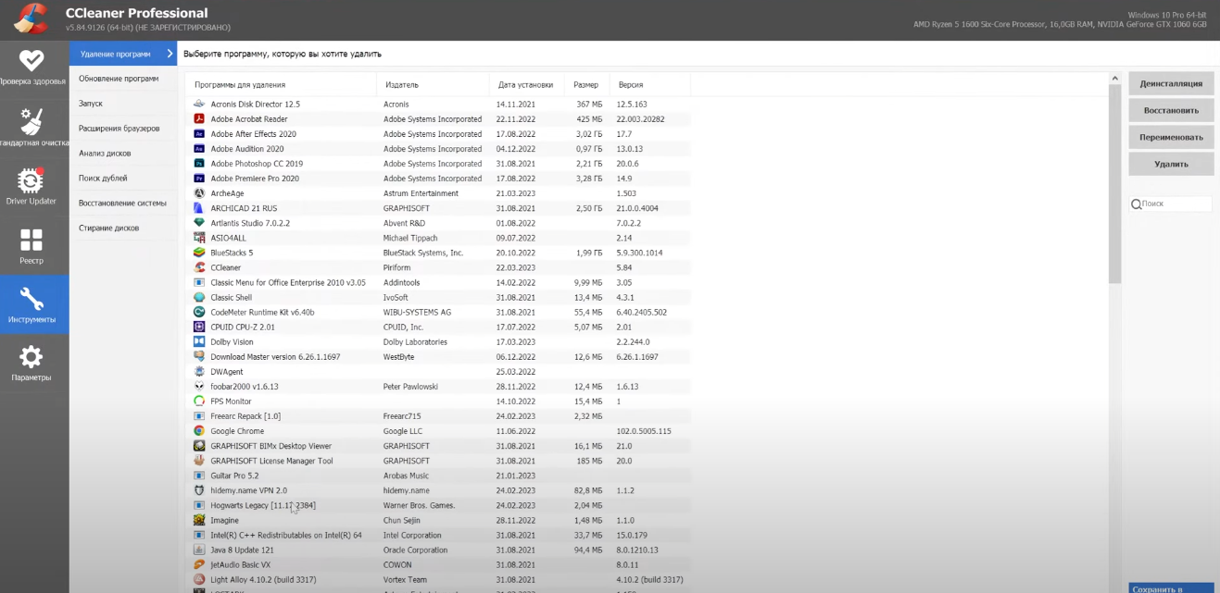

Рис.4.2.7 Поиск и деинсталляция установленных программ

Подсказки и интуитивно понятный интерфейс позволяет быстро овладеть программой. Одной из удобных функций является автозапуск программ. CCleaner позволяет определить такие программы и отключить их автозапуск (рис.4.2.8).

Также есть возможность отключить автообновления браузеров.

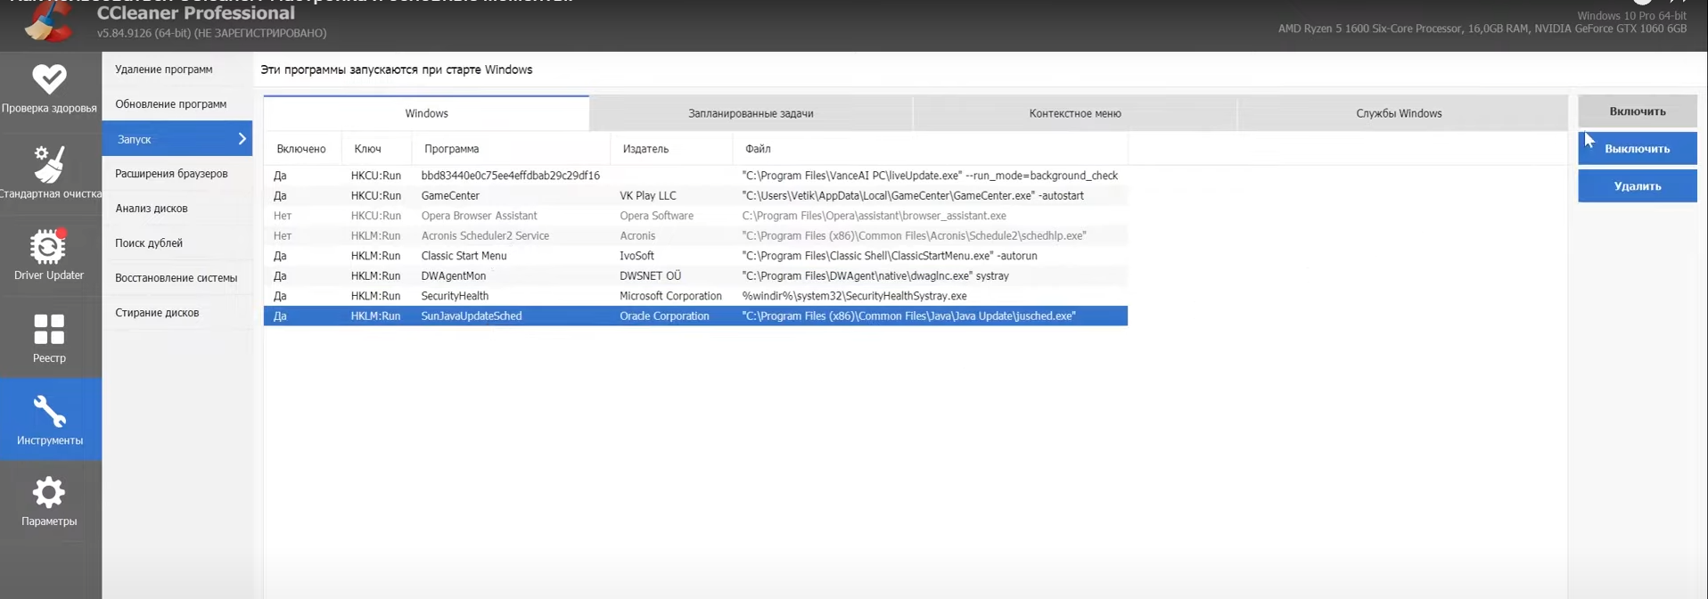

Рис.4.2.8 Отключение автозапуска программ

Во вкладке “Проверка здоровья” программа предлагает оптимизировать работу компьютера отключив нежелательные программы, удалив ненужные файлы с устройства, быстро обновив программы, удалив средства слежения, оставленных веб-сайтами и рекламодателями.

Ну и наиболее важный в рамках темы раздел - “Реестр”. Программа позволяет определить (рис.4.2.9) и исправить (рис.4.2.10) проблемы, связанные с реестром.

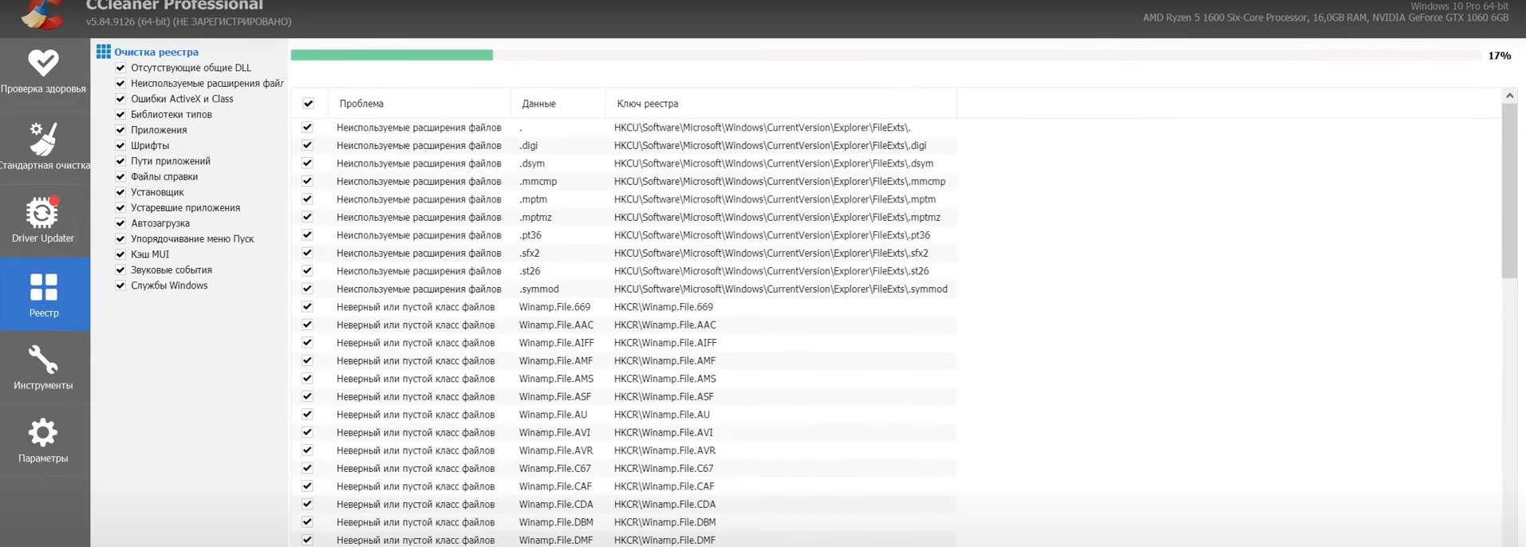

Рис.4.2.9 Поиск проблем с реестром

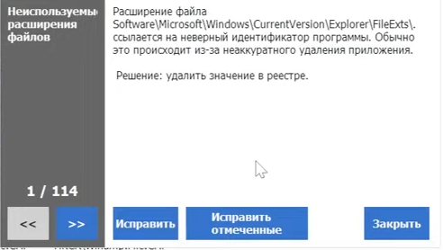

Рис.4.2.10 Подтверждение, запрашиваемое CCleaner для внесения правок

# Программа EncryptedRegView

EncryptedRegView - программа позволяет анализировать реестр компьютера или реестр внешнего диска и находить ключи, зашифрованные с помощью Data Protection API. Это не стандартный проводник реестра, а инструмент, который поможет вам глубже проникнуть в реестр и найти записи, которые обычно не отображаются.

Особенности программы:

- При запуске программы необходимо пройти через дополнительные параметры, чтобы выбрать цель сканирования (локальный или внешний диск).

- При выборе внешнего диска необходимо указать местоположение корневой папки, ветви реестра, пользователя и файлы реестра классов.

- Также возможно автоматическое заполнение для заданного корневого каталога. Для расшифровки данных, защищенных системой, обязательно наличие прав администратора.

- После нажатия кнопки "ОК" EncryptedRegView начинает сканирование реестра, отображая найденные данные ключ за ключом в структурированном виде.

- Помимо пути к каждому ключу реестра, программа отображает его зашифрованные и расшифрованные значения.

- Также отображается статус расшифровки, длина зашифрованных и расшифрованных данных, хэш и алгоритм шифрования, который был использован.

- При нажатии на любой ключ отображается его шестнадцатеричная форма.

Для изучения и установки программы использовал статью [9].

EncryptedRegView (рис.4.2.11) обладает отличными инструментами отчета, которые позволяют сохранять выбранные фрагменты данных в различных форматах, а именно TXT, CSV, HTML или XML. Отчеты в формате HTML также доступны в меню правой кнопки мыши.

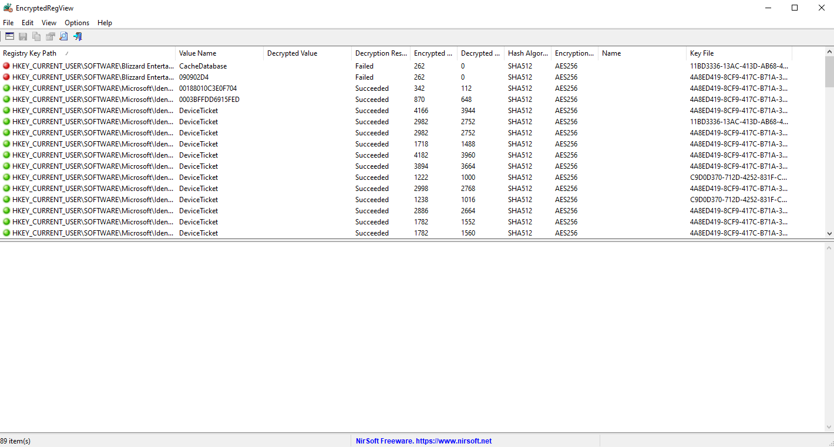

Рис.4.2.11 Главное меню EncryptedRegView

В заключение, стоит отметить, что не самым опытным пользователям будет удобнее воспользоваться CCleaner, который автоматически определит проблемы и предложит их исправить.

Для опытных же пользователей не составит труда разобраться в менее автономных программах и внести правки в требуемые ветки реестра.

# Web страница

С дизайнерской точки было выбрано стандартное для МГСУ сочетание белого и синего цветов.

При взаимодействии с сайтом пользователь первым делом попадет в главное окно (рис.5.1).

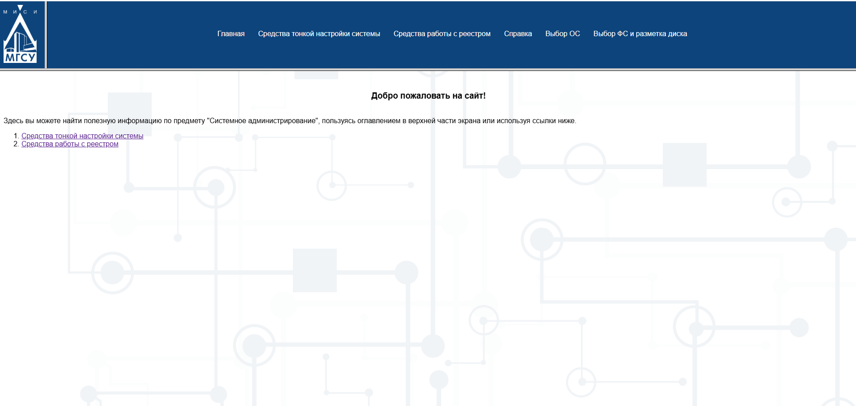

Рис.5.1. Главное окно с включенными границами

Интерфейс основан на трех фреймах – инструментах, которые позволяют открыть в окне браузера не один, а одновременно несколько документов. Компоновка фреймов проведена нестандартным способом: два фрейма в первой условной строке и один фрейм во второй. Для этого использовался фреймсет в фреймсете.

**Первый фрейм** располагается в левом верхнем углу занимает небольшую часть синей области и включает логотип. При нажатии по изображению реализован механизм переадресации на официальный сайт университета в новой вкладке.

**Второй фрейм** находится справа от первого и занимает оставшуюся часть синей области. Меню (рис.5.2) создано для удобного использования сайта. Каждый пункт меню включает текстовую надпись и небольшую область.

Меню – синяя область с белыми текстовыми надписями, формирующими оглавление.



Рис.5.2 Меню-оглавление

Для того, чтобы пользователь понимал, с какими пунктами можно взаимодействовать, при наведении на текстовую надпись цвет области становится темнее.

Кроме стандартных ссылок, в меню есть ещё один механизм.

В связи с популяризацией использования искусственного интеллекта на уровне не только дополнительных образовательных программ (Информационное моделирование и искусственный интеллект в строительстве), но и в основном учебном плане (предмет “Основные методы ИИ”, а также использование ИИ, как требование к решению задач по предметам “ Оптимизация процессов и принятие решений” и “Автоматизация архитектурного проектирования”), принял решение показать умение применять ИИ на практике. Для этого поставлена задача: используя нейросеть и алгоритмы ИИ, реализовать один из механизмов сайта.

Так как создание адаптивного оглавления для перехода между документами трудно назвать базовым процессом, решил, что при создании именно этого раздела стоит обратиться к искусственному интеллекту.

По умолчанию при открытии сайта все пункты меню видны, расположены горизонтально и занимают какое-то место. Однако, при уменьшении области пункты перестанут влезать.

Для пользователей, желающих изменить размер самой вкладки, предусмотрен механизм адаптивного меню. Если размер области станет меньше 678 пикселей, то стандартное меню пропадет и появится “бургер”(рис.5.3).

Бургер – устоявшееся название иконки, состоящей из трех параллельных горизонтальных линий, символизирующих список меню.



Рис.5.3 Свернутое меню-оглавление при ширине области меньше 678px

При нажатии по иконке появится оглавление с вертикально расположенными пунктами оглавления (рис.5.4). Сама иконка при этом также меняется. Центральная линия пропадает, а две крайних, пересекаясь под углом 45 градусов, сформируют крестик, который интуитивно дает понять, что по нажатию оглавление закроется.



Рис.5.4 Развернутое меню-оглавление при ширине области меньше 678px

**Третий фрейм** можно назвать областью отображения. Результат нажатия пунктов меню или пунктов оглавления отображается именно в этом поле. Если точнее, в третьем фрейме открывается документ (рис.5.5), выбранный в втором фрейме. Этот механизм реализован с помощью атрибута атрибута тэга <a> target (target="имя_фрейма").

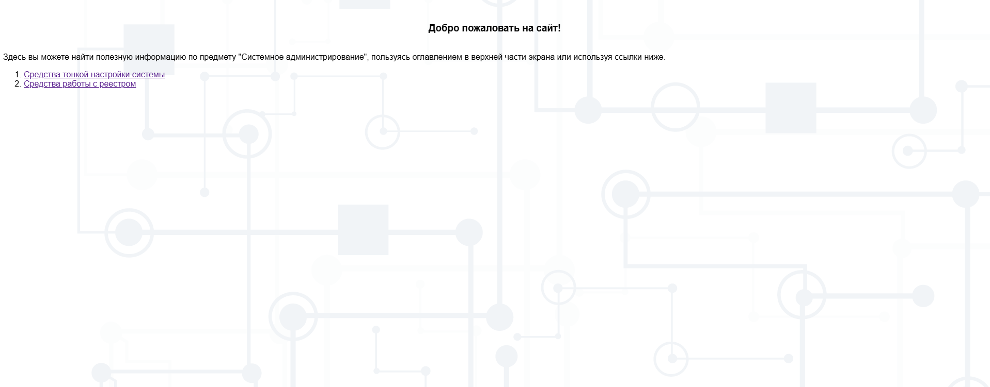

Рис.5.5 В третьем фрейме открыт заданный документ content.html

Стоит обратить внимание на фон. Подготовлен в векторном графическом редакторе самостоятельно в стиле hi-tech элементов в соответствии с требованиями университета к альтернативным фонам и паттернам. Данный фон используется во всех документах с текстовой информацией по разделам.

# Раздел “СТНС”

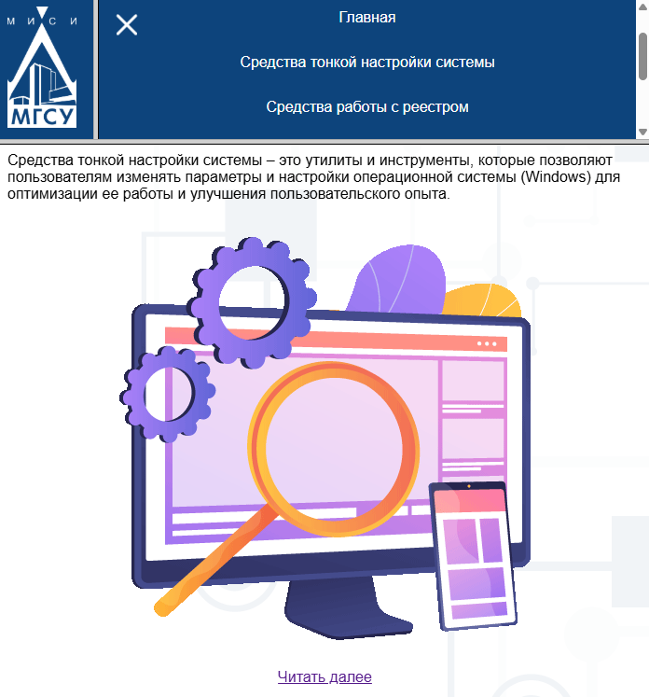

Рис.5.6 СТНС - начальная страница

Для оптимизации работы сайта во избежание загрузки полной страницы при случайном нажатии на пункт меню сначала откроется документ с небольшим кол-вом информации (рис.5.6).

Вне зависимости от того, было ли нажатие случайным, предоставлена возможность перейти на полную версию статьи, которая расписана в другом документе и которая больше по занимаемому объему и времени загрузки (рис.5.7).

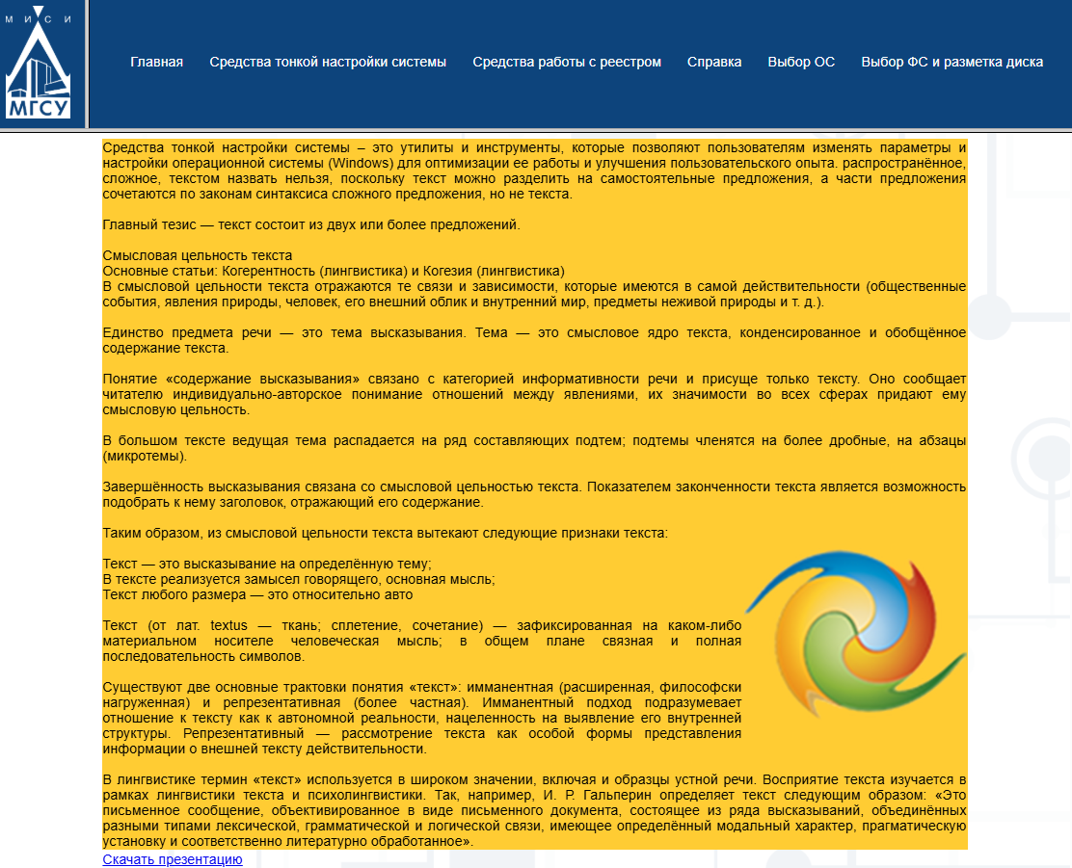

Рис.5.7 СТНС – предварительный вариант страницы с “полной” статьей и “подсветкой” желтым цветом ячейки таблицы

За основу взята выровненная по центру таблица с двумя строками. В первой строке статья о средствах тонкой настройки системы с изображениями, обтекаемыми текстом. Во второй – ссылка с атрибутом download, который позволяет при нажатии загружать заранее подготовленный файл (рис.5.8). В данном случае файл – тематическая презентация.

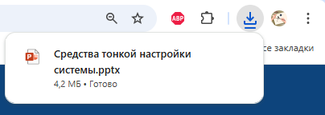

Рис.5.8 Результат нажатия на ссылку “Скачать презентацию”

Также стоит отметить, что при нажатии на изображение открывается окно с более качественной версией изображения (рис.5.9). Такой алгоритм создан для оптимизации сайта. Версия в статье форматом 500x500 пикселей и объемом 22 кб. Полная версия открывается по необходимости в формате 1024x1024 пикселей и объемом более 40 кб.

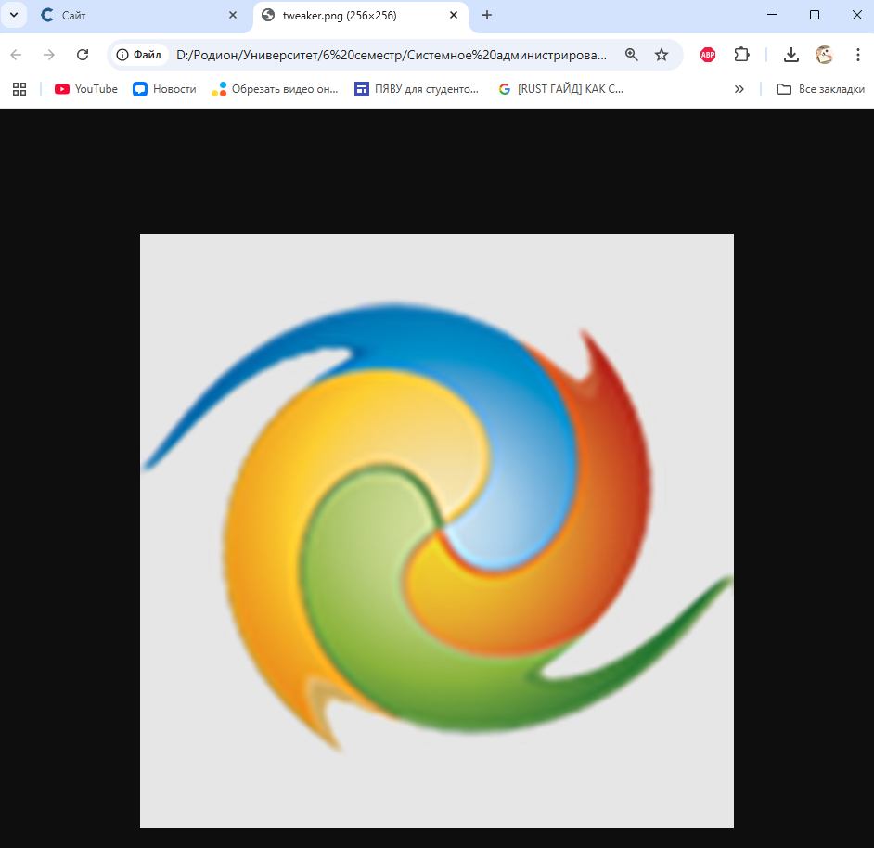

Рис.5.9 Открытие изображения в новой вкладке

# Раздел “СРСР”

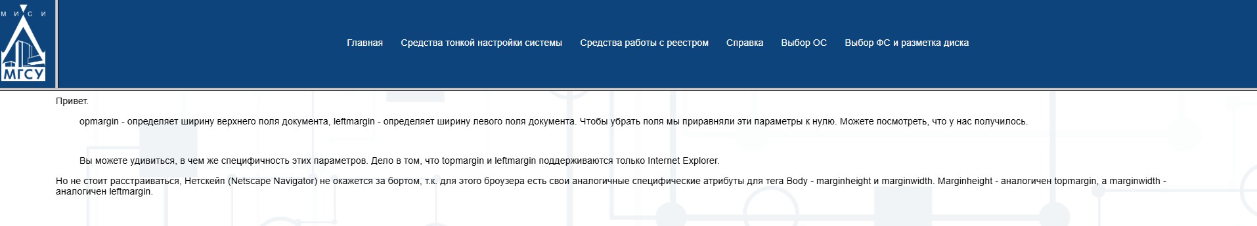

Рис.5.10 СРСР – предварительный вариант страницы с “полной” статьей

Также как и в разделе СТНС открытие полной страницы (рис.5.10) происходит после нажатия “Читать далее” с предварительной . Но в документе уже нет таблицы. У таблицы есть существенный недостаток: если вкладка будет меньше установленного размера таблицы, то на экране не будет видно строк полностью.

Чтобы решить эту проблему, пространство слева и справа создано отступами. Они адаптируют страницу под любой размер вкладки, перенося слова на новые строки.

# Раздел “Справка”

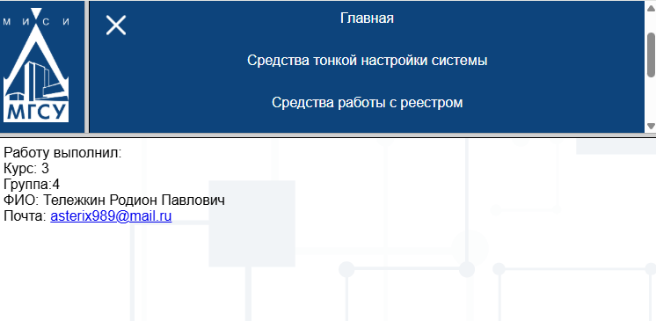

Рис.5.11 Документ info.html, открытый в третьем фрейме

Из особенностей стоит отметить механизм mailto, который при нажатии по ссылке откроет почтовую программу и выдаст бланк нового письма (рис.5.13) с заполненными полями. Если на устройстве несколько почтовых программ, то будет предложен выбор (рис.5.12).

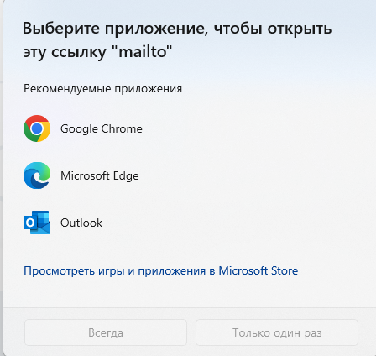

Рис.5.12 Предложенные почтовые программы

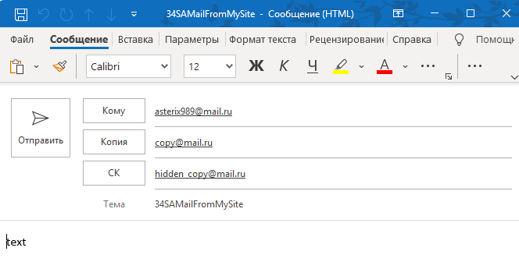

Рис.5.13 Бланк нового письма с заполненными полями

# Заключение

В ходе выполнения курсовой работы был проведен подбор, анализ и изучение практических принципов работы с программным обеспечением по выбранным темам.

Были решены следующие задачи:

1. Установка программного обеспечения
2. Настройка программного обеспечения
3. Изучение практических принципов работы с ПО
4. Отчет о работе программного обеспечения
5. Изучение основ верстки сайтов

Были получены практические навыки работы с несистемными программами и аналогами функционала Windows.

Итогом работы стал сайт в тематическом стиле с подготовленными статьями, описывающими исследуемое программное обеспечение и краткое пособие по его использованию.

# Список литературы

1. Системное администрирование персонального компьютера : курс лекций / Н.А. Иванов ; М-во образования и науки Росс. Федерации, Моск. гос. строит. ун-т.— Москва : Издательство МИСИ—МГСУ, 2014. — 168 с
2. Алленова Наталья, «Первые шаги - Основы сайтостроительства, дизайна, графики, html».
3. https://remontka.pro/razbit-hdd/
4. https://habr.com/ru/companies/acronis/articles/224569/
5. https://regedit.readthedocs.io/introduce.html
6. https://support.microsoft.com/ru-ru/topic/добавление-изменение-или-удаление-подразделов-и-значений-реестра-с-помощью-файла-reg-9c7f37cf-a5e9-e1cd-c4fa-2a26218a1a23
7. https://www.ccleaner.com/ru-ru/ccleaner/download?srsltid=AfmBOoqbNBsxuVpUPK4DUziH0dbMvEH6xEizYFDZqrTicc0j2tsV0XWa
8. Видеоролик с демонстрацией функционала CCleaner https://youtu.be/OyY_yzO3yjY?si=GtyHkFPKez5b7YT2
9. https://rsload.net/soft/manager/36034-encryptedregview.html